Klick / Funktionstest Buying Relase 23.0
Hinweise:
Folgende Abkürzungen werden verwendet
DE Datenelement
PA Selektionsparameter
- Einstellungen zur EKORG, Tansaktion /GIB/DC_PWB_EKO
- Auffälligkeiten Pflegedialog
F1 – Hilfe sind noch unvollständig ( nur 1. Zeile ) bei folgenden Feldern
- Bedarfsreichweite inkl. Mengen aus aktueller Bestellung (DE: /GIB/DCO_PWB_BEDRW_SIM_PO ) - Erledigt
- Verbrauchsreichweite inkl. Mengen aus aktueller Bestellung (DE: /GIB/DCO_PWB_VBRRW_SIM_PO ) - Erledigt
- Bestandsreichweite inkl. Mengen aus aktueller Bestellung ( DE: /GIB/DCO_PWB_BSTRW_SIM_PO ) - Erledigt
- Residenz-Zeit in Tagen ( DE: /GIB/DCO_PWB_RESZT ) - Erledigt
- Mehrfach-Bestellungen zulassen ( DE: /GIB/DCO_PWB_MULTI_PO ) - Erledigt
- automatische Bezugsquellenfindung ( DE: /GIB/DCO_PWB_AUTO_BQF ) - Erledigt
- Kontraktermittlung ( DE: /GIB/DCO_PWB_KONT_READ ) - Erledigt
- Selektion, Transaktion /GIB/DCB
Auffälligkeiten Selektion
- Einbindung Globale/Übergreifende Dokumentation fehlt – Funktioniert auf FE0

- F1 – Hilfe sind noch unvollständig ( nur 1. Zeile ) bei folgenden Feldern
- Auswahl -> Rolle : Tätigkeit ( DE: /GIB/SCX_RACGO ) Hier wünsche ich mir eine Erklärung, welchen Einfluss die Auswahl einer Rolle/Tätigkeit hat. – Erledigt
- Datenherkunft, hier ist keine F1-Hilfe hinterlegt ( PA: PA_DISPO, PA_BEDAR ) - Erledigt
- Bei Planungsvormerkung Bedarfs-/Bestandsliste lesen wird in der F1-Hilfe hingewiesen. Dies gilt nur im DCO. Es sollte darauf hingewiesen werden, da es im Buying direkt keine rot dargestellten Materialnummern gibt. - Erledigt
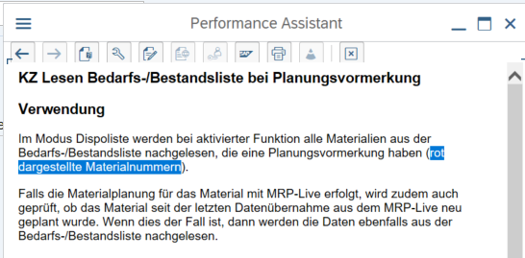
- Nur Materialien mit Banfen ( DE: /GIB/DCO_PWB_SEL_PR_MAT ) Ist dieser Parameter nicht überflüssig, da über den Selektionsmodus die Auswahl bereits getroffen werden kann. Zumindest bei Selektion über Bestellanforderungen könnte man den Parameter ausblenden. – Erledigt
- Banf-Disponent abweichend (DE: /GIB/DCO_PWB_SEL_DISP_ABW ) - Erledigt
- Infosatz-Lieferanten (DE: /GIB/DCO_PWB_KZ_INLIF ) - Erledigt
- Regellieferanten Infosatz (DE: /GIB/DCO_PWB_KZ_RELIF ) - Erledigt
- Orderbuchlieferanten (DE: /GIB/DCO_PWB_KZ_ORLIF ) - Erledigt
- feste Orderbuchlieferanten ( DE: /GIB/DCO_PWB_KZ_FELIF ) - Erledigt
- Material-Info ( DE: /GIB/DCO_PWB_SOURCE_ID ) - Erledigt
- Anzahl Perioden ( DE: /GIB/DCO_PWB_PERIO_COUNT_P und /GIB/DCO_PWB_PERIO_COUNT_F ) - Erledigt
- Periodenkennzeichen, hier soll sich das Kennzeichen auf die Perioden der Eingabe beziehen und nicht auf die in der Hilfe verwendeten Begriffe - Erledigt
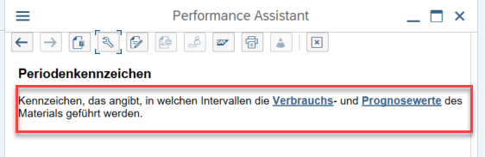

- Eingabemöglichkeit größer als zulässig und sinnvoll in folgenden Feldern (lässt sich nicht beheben, hängt mit der Suche des Feldes zusammen, nähere Infos hat SLI)
- Werk
- Material
- Einkauforganisation
- Einkäufergruppe Infosatz
- Bestellanforderung
- Einkäufergruppe Banf
- Fester Lieferant
- Bearbeitungsstatus
- Bearbeitungszustand Banf

- Steht man in einem dieser Felder Punkt C und scrollt mit der Maus bleibt das Feld an der Bildschirmstelle und der Screen verschiebt sich. (lässt sich nicht beheben, hängt mit der Suche des Feldes zusammen, nähere Infos hat SLI)
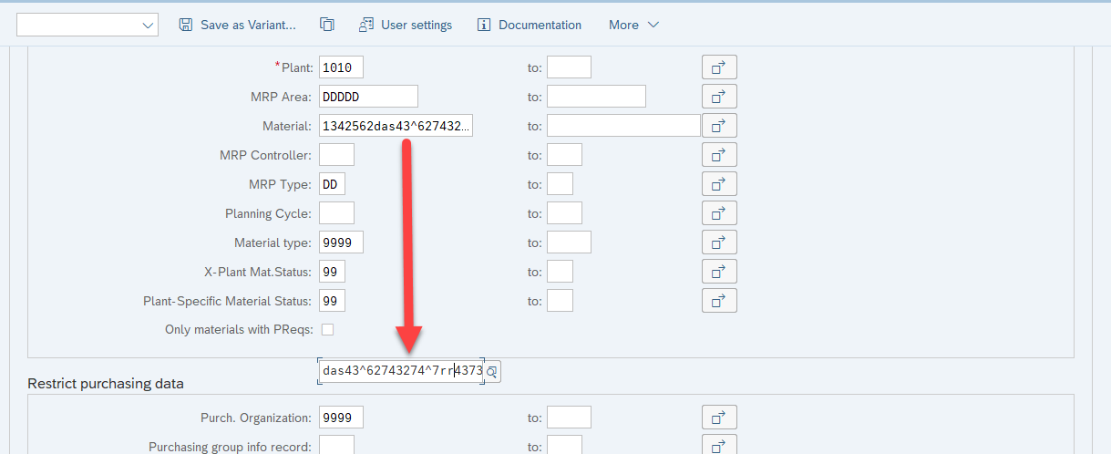

- Benutzereinstellung GXB
- F1 – Hilfe sind noch unvollständig ( nur 1. Zeile ) bei folgenden Feldern
- Runden, kleiner Hinweis wo und welche Mengen gerundet werden wäre schön - Erledigt

- Verarbeitungsübersicht
  - Navigationsbereich
- Bezugsquellenzuordnung
Bei Selektion über Banfen werden Banfen ohne Zuordnung angezeigt. Will man nun eine Bezugsquelle zuordnen und es werden keine Bezugsquellen gefunden erfolgt eine Meldungsausgabe. Wird das Fenster geschlossen, erfolgt ein Neuaufbau der Daten, was zu unnötigen Wartezeiten für den Anwender führt. Mir ist klar, dass Banfen umgehangen werden müssen. Ein abschließendes Auffrischen würde nach meiner Meinung reichen.
Also nach dem Motto, Zuordnungsmodus aktivieren, Bearbeitung ohne Refresh und am Schluss Zuordnungsmodus beenden mit Refresh.
  - Kopfdaten
- F1 – Hilfe sind noch unvollständig ( nur 1. Zeile ) bei folgenden Feldern
- Geändert von - Erledigt
- Geändert am – Erledigt

  - Texte zur Bestellung
Die 1. Zeile des Textes wird nur halb dargestellt, hier sollte der Dialog geprüft und ggf. angepasst werden. Im unteren Bereich scheint ein nicht genutzter Platz zu existieren. 1. Öffnen des Fensters – Konnte auf FE0 und E74 nicht nachvollzogen werden
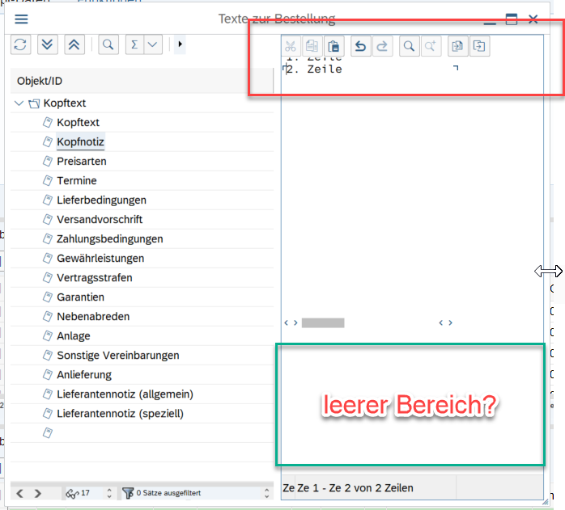
Ändern man nun die Größe des Fenster wird der Bearbeitungsbereich korrekt dargestellt.
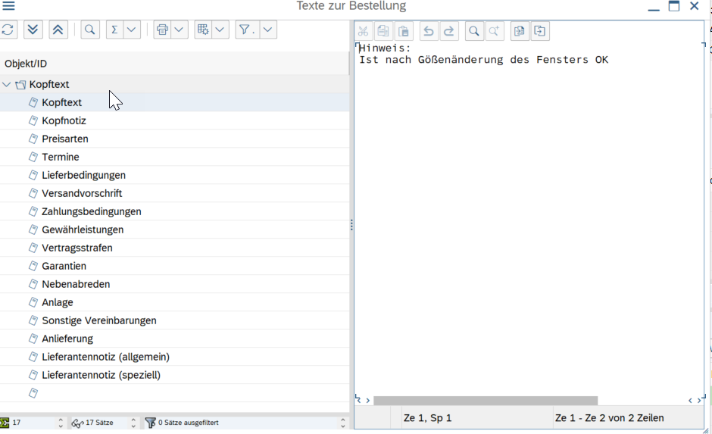

  - Fenstereinstellungen
Alle Detailfenster lassen sich schließen, jedoch gibt es keinen Button über den man einzelne Fenster wieder öffnen kann. Hier gibt es nur die globale Funktion über die rechte Maustaste Bildschirm aufbauen. – Der Button reicht
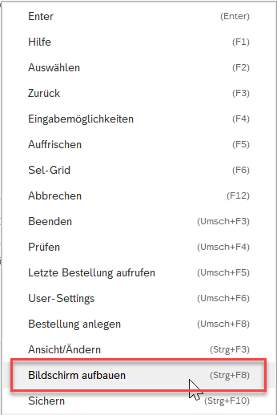

  - RW.-Optimierung Bedarf
Wir die Reichweitenoptimierung durchgeführt, wird bis zu einer Menge eine Fehlermeldung ausgegeben, dass die Bestellmenge nicht negativ sein darf. Warum ?, Im Beispiel wird ab der Reichweite von 61 Tagen dann endlich eine Menge ausgerechnet. Die negative Menge beschreibt die Menge, um die die erste Bestellung reduziert werden muss.
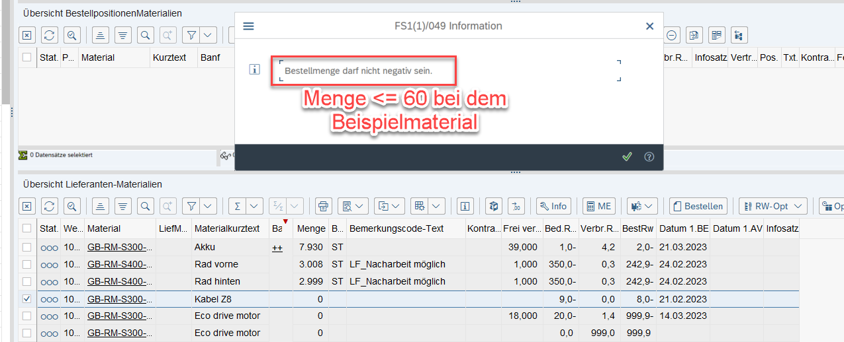
Ab 61 Tagen kommt keine Meldung mehr, jedoch wird eine negative Beststellmenge berechnet! Eine Bestellung lässt sich daraus natürlich nicht erzeugen.
Dies erfolgt, wenn man zum Beispiel erst 100 Tage verwendet und danach kleinere Zahl.
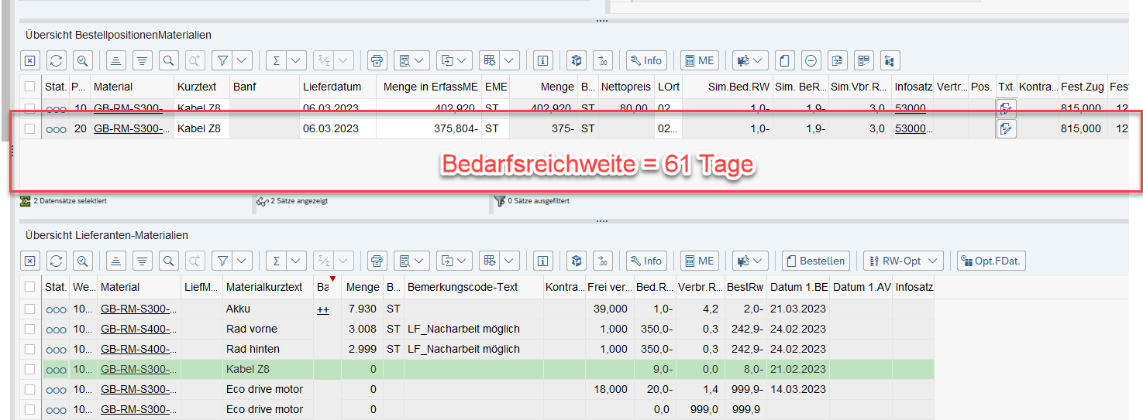
Ergebniss beim Anlegen von 2 Positionen 1. 100 Tage Bed.-RW, 2. 61 Tage Bed.-RW.
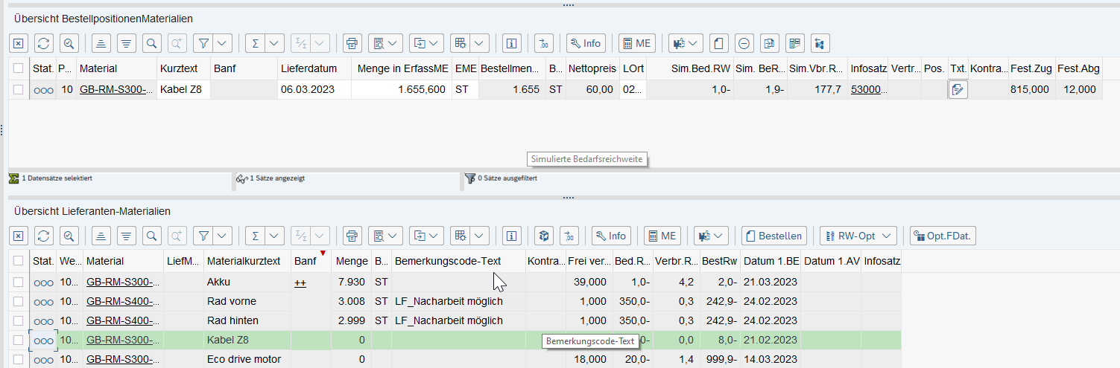
2. Optimierung
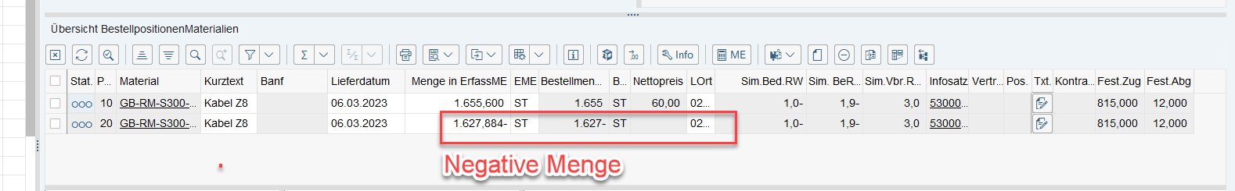

  - Opt.-FDat
Wählt man die Funktion erscheint kurz die „Sanduhr“ es erfolgt aber keine Meldungsausgabe und auch keine sichtbare Änderung der Daten, außer das die Markierung der entfernt wurde. (Wenn Restriktionen ausgewählt sind werden anhand des Freigabedatum Bestellungen erzeugt, wenn keine Restriktionen eingestellt sind, kommt eine Meldung)

  - Löschung offenes Bestellbündel gib08ung oder gib08
Nachdem ein nicht bestelltes Bündel gelöscht wurde, waren die Optimierungsbutton nicht mehr sichtbar. Ist auch beim Einstieg ins Buying so. Erst als der Lieferant wieder ausgewählt wurde, waren die Button wieder da. Ist das so gewollt, dass die Button nur angezeigt werden, wenn Daten im Arbeitsbereich? (Technisch muss eine Objekt für das Bestellbündel erst erzeugt werden, bevor die Funktionen zur Verfügung stehe. Dem entsprechend müssen die Arbeitsbereiche erst neu Aufgebaut werden, bevor die Funktionen genutzt werden können. Dies geschieht, wenn das Lieferanten-Material Fenster über den Tree neu geladen werden. Hierbei ist es egal auf welcher Hierarchieebene dies geschieht.)

